安阳红岩铁合金有限公司
2024年清洁生产审核主要污染物排放情况信息公示
根据《中华人民共和国清洁生产促进法》、《清洁生产审核办法》和河南省生态环境厅下发的《关于公布2024年度河南省实施清洁生产审核企业名单的通知》（豫环办[2024]14号）文件要求，在开展清洁生产审核工作期间，应对企业主要污染物排放情况等信息进行公开，其相关信息如下：
一、企业基本信息
企业名称 | 安阳红岩铁合金有限公司 | 企业性质 | 私营企业
法定代表人 | 陈太平 | 注册资金 | 5000万元
地址 | 安阳市龙安区龙泉镇平吉村 | 地理坐标 | 北纬36º 5′ 1.90″  东经114º 11′ 19.68″
统一信用代码 | 914105067218066913 | 行业类别 | 铁合金、石灰和石膏制造
产品及产能 | 高、中、低碳铬铁，高在、中低碳锰铁12万 t/a，石灰10万t/a | 生产班制 | 年工作300天，每天三班，每班8h工作制
占地面积 | 120亩 | 投产时间 | 1988年1月
主要设备 | 2套25000KVA矿热炉及配套的2台30TAOD精炼炉，二车间1台12500KVA矿热炉、1台9000KVA矿热炉及配套的2台15T合金转炉，三车间2台5200KVA精炼炉。生产能力达到年产150000吨高中低碳铬铁、锰铁。 10万吨活性氧化钙节能环保自动化竖窑
二、企业环保执行情况
《安阳红岩铁合金有限公司年产50000吨高中低碳铬铁和70000高中低碳锰铁项目现状环境影响评估报告》由河南冶金研究院有限责任公司2016年10月编制完成。《安阳红岩铁合金有限公司年产10吨活性氧化钙节能环保竖窑自动化生产线建设项目》于2017年8月1日安阳市龙安区环境保护局以龙环建表[2017]28号审批通过；企业于 20223年7 月 27日重新申领了排污许可证，编号：914105067218066913001V，有效期为2023年07月27日至2028年07月26日；企业2022年6月编制完成了《安阳铁合金有限公司突发环境事件应急预案》，备案编号410506-2023-016-M。
三、企业污染物排放执行标准及企业污染物排放情况
（1）依据河南环宜环境监测有限公司检测报告（CMA资质：201612050003，有效期2016年1月8日），企业废气排放手工检测数据如下。
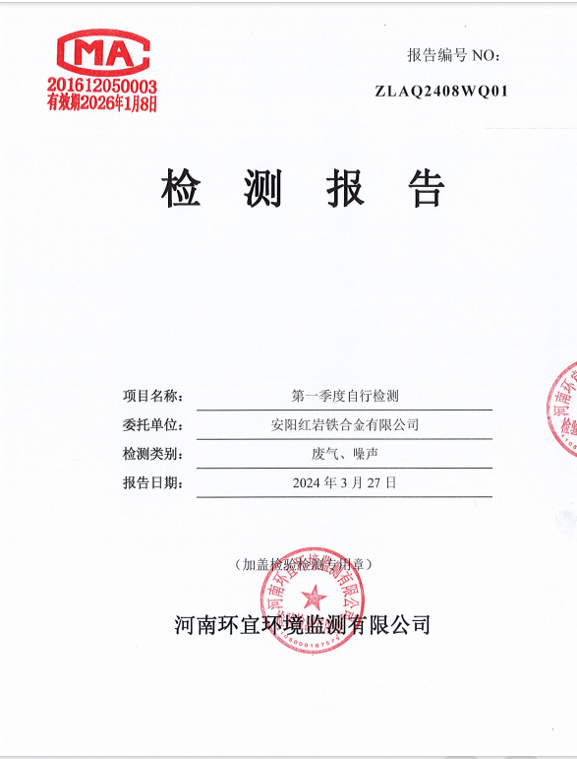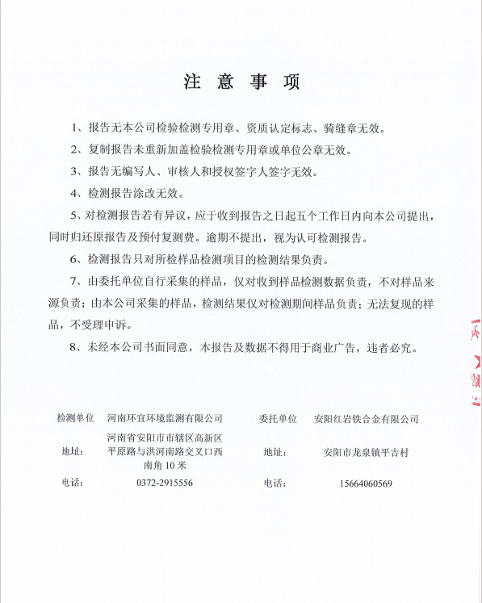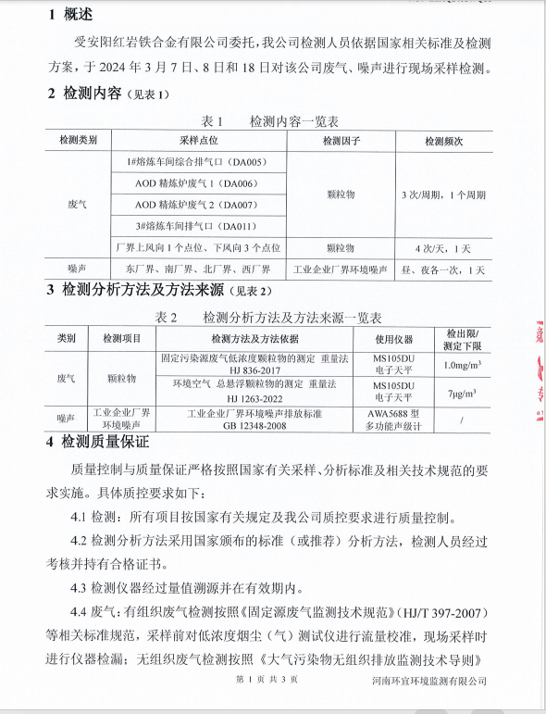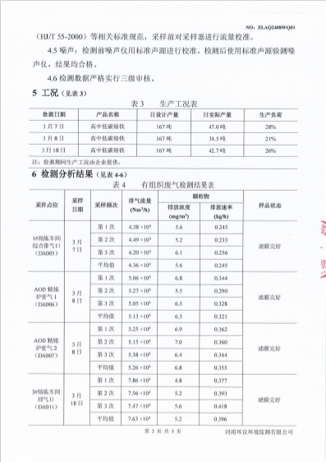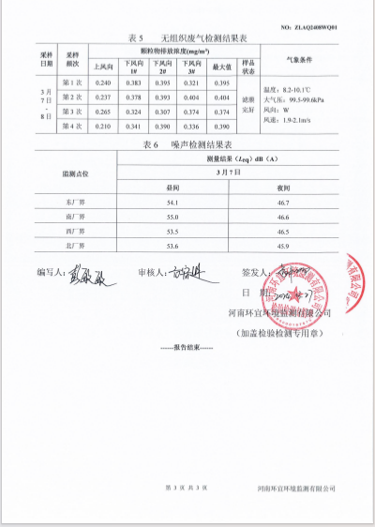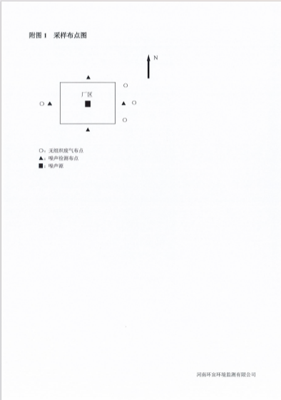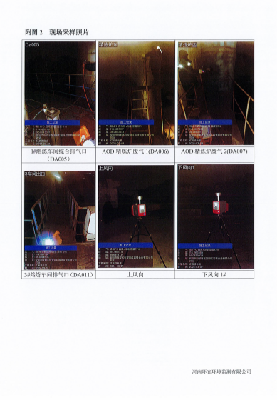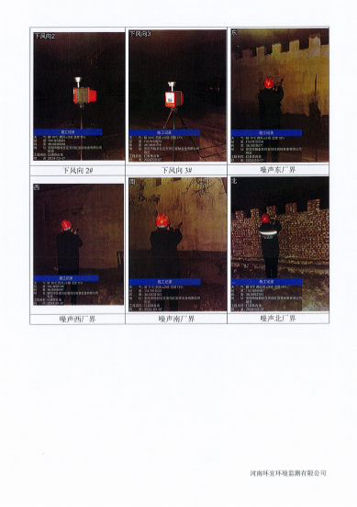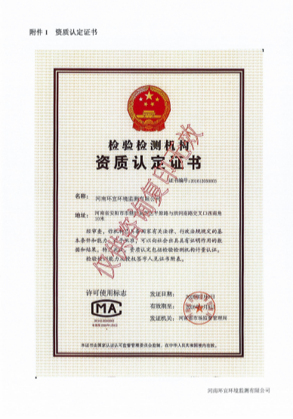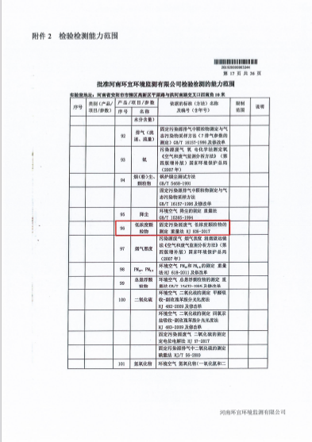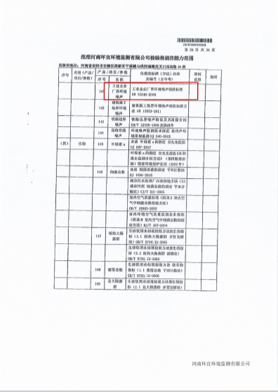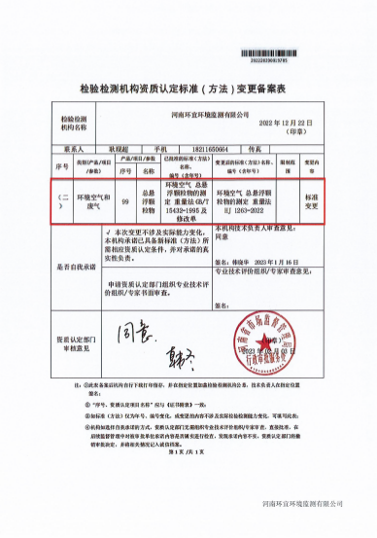
（2）污染物排放总量
废水总量：生活废水经厂区污水处理系统处理收集后用于厂区道路洒水、厂区绿化，不外排。因此工程废水污染物排放建议指标为COD：0t/a，氨氮：0/a。
废气总量：依据企业排污许可证（编号：914105067218166913001V），主要污染物排放总量控制指标为：颗粒物：82.1t/a，SO2：30.7t/a、NOX：11.5t/a。据企业2023年在线监测数据，废气排放量为：颗粒物：5.84t/a，SO2：0t/a、

